En el sitio web examen2 hay las siguientes carpetas imágenes que necesita.
Css1 donde debera estar tu archivo composicion.css el cual deberás hacer.
Para que las paginas web queden asi:
Primera pagina llamada index.html, mira como están dividos los bloques para
Hacer el css(div)
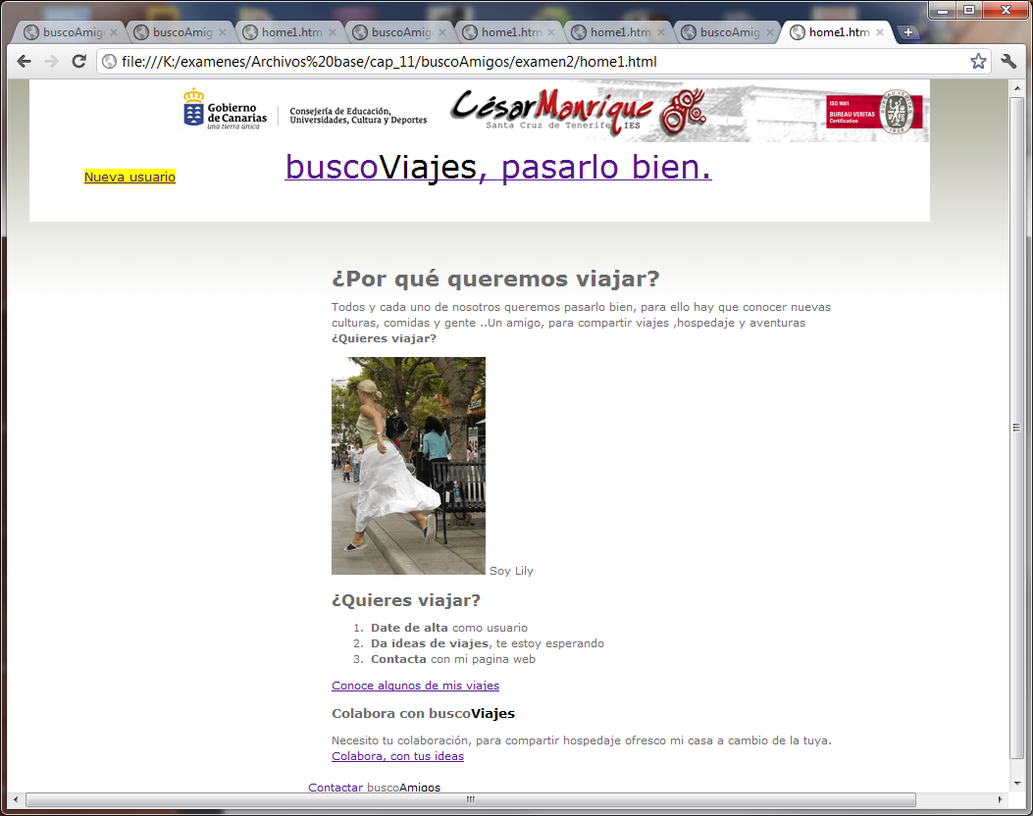
Mira los vínculos o enlaces que estan hacia otra pagina.
Pagina usuario.html

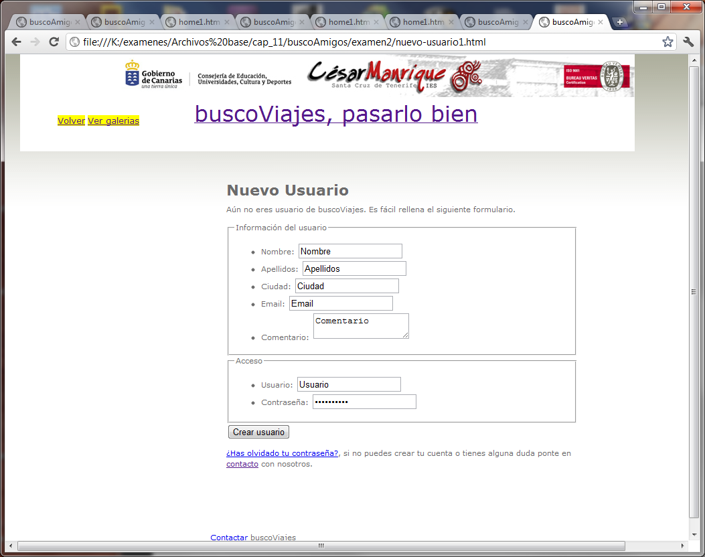

Página galeria.html
